Monclova, Coahuila a 30 de marzo 2024

INSTITUTO COAHUILENSE DE ACCESO A LA INFORMACIÓN

Para dar cumplimiento a la Ley de Acceso a la información Pública de Coahuila de Zaragoza, Articulo 21 Fracción XXII Ubicación de la Unidad de Transparencia, informamos que la Unidad de transparencia se encuentra ubicada en el edificio de Presidencia Municipal ubicado en calle Zaragoza 333 Zona Centro de Monclova, Coahuila, planta baja, con un horario de 8:00 am a 3:00 p m de lunes a viernes.
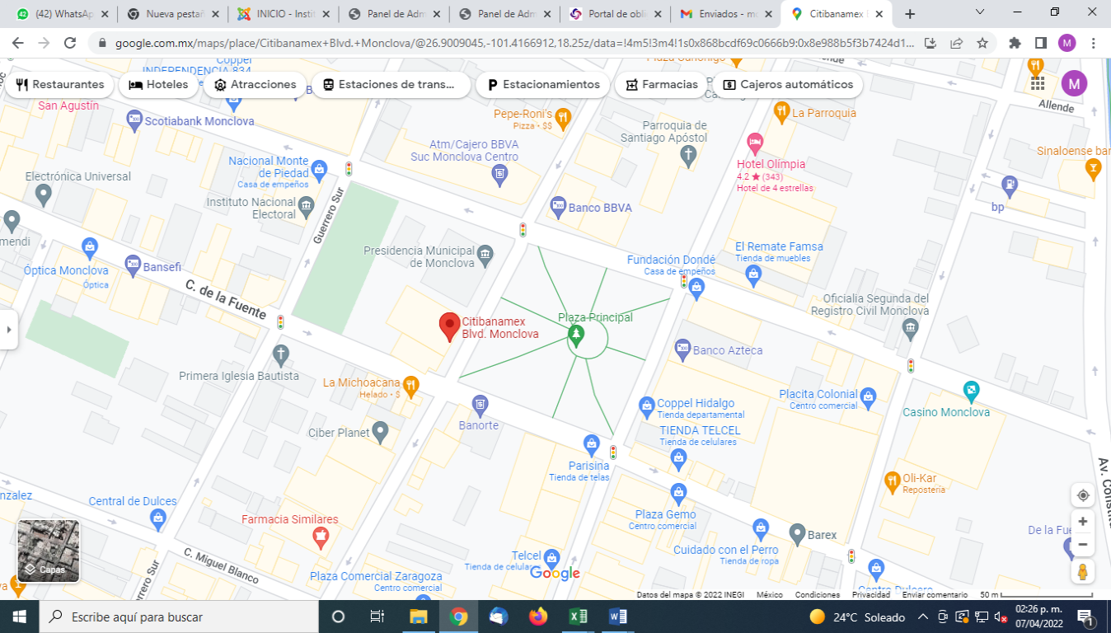
https://goo.gl/maps/tq6qYQKLgHWux8AEA

